**2022年春节慰问贫困党员**

2022年1月26日，大沁他拉街道办副主任席艳果慰问希望社区困难党员程永田。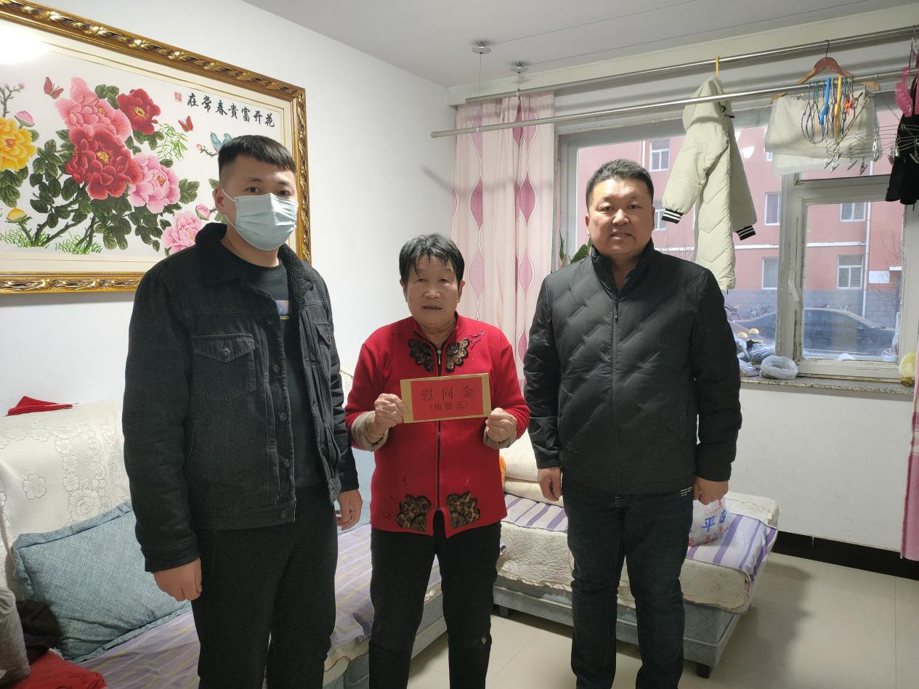

2022年1月26日，希望社区副主任孙庆宇慰问困难党员邓吉富、乌日塔娜、王素芝。

